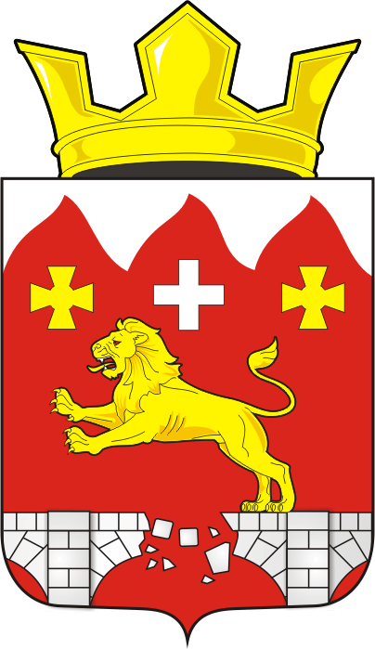

СОВЕТ ДЕПУТАТОВ муниципального
образования БУРУНЧИНСКИЙ СЕЛЬСОВЕТ
САРАКТАШСКОГО РАЙОНА оренбургской области

четвёртый созыв

Р Е Ш Е Н И Е
очередного восьмого заседания Совета депутатов
Бурунчинского сельсовета Саракташского района четвёртого созыва

16.02.2021 года с. Бурунча № 27

Об установлении денежного содержания главы
муниципального образования Бурунчинский сельсовет
Саракташского района Оренбургской области

В соответствии со статьей 22 Федерального закона от 2 марта 2007 года № 25-ФЗ «О муниципальной службе в Российской Федерации», статьей 16 Закона Оренбургской области от 12.09.1997 года № 130/32-03 « О статусе выборного должностного лица местного самоуправления», статьей 26 Устава Бурунчинский сельсовет Саракташского района Оренбургской области
Совет депутатов муниципального образования Бурунчинский сельсовет Р Е Ш И Л:

1.Установить главе муниципального образования Бурунчинский сельсовет Саракташского района Оренбургской области Логинову Александру Николаевичу следующее денежное содержание:
1.1.Месячный должностной оклад в размере – 11516,00 рублей;
1.2.Ежемесячное денежное поощрение в размере 160 процентов от должностного оклада;
1.3.Районный коэффициент в размере – 1,15%;
1.4.Единовременную выплату при предоставлении ежегодного оплачиваемого отпуска в размере двух должностных окладов.
2.Распространить действие Положений о материальной помощи муниципальным служащим и о выплате премии за выполнение особо важных и сложных заданий муниципальным служащим муниципального образования Бурунчинский сельсовет.
3.Денежное содержание главы муниципального образования Бурунчинский сельсовет подлежит индексации в порядке и в случаях, установленных трудовым законодательством и иными нормативными правовыми актами Российской Федерации и Оренбургской области.
4.Контроль за исполнением данного решения возложить на постоянную планово-бюджетную комиссию Совета депутатов Бурунчинского сельсовета ( Горбачев И.А.).
5. Настоящее решение вступает в силу после дня его обнародования и подлежит размещению на официальном сайте администрации муниципального образования Бурунчинский сельсовет Саракташского района Оренбургской области.

Председатель Совета депутатов С.Н. Жуков

Глава сельсовета А.Н. Логинов

Разослано: администрации района, прокурору района, депутатам, бухгалтерии

